**O DIA MAIS FRIO: Capítulo 7 – Dissidentes**

Dia 01 de agosto de 2640. Chegamos cedo ao Fórum. Heloise não largava a mão de Helen, estava muito nervosa e tendo crises de choro com soluço.

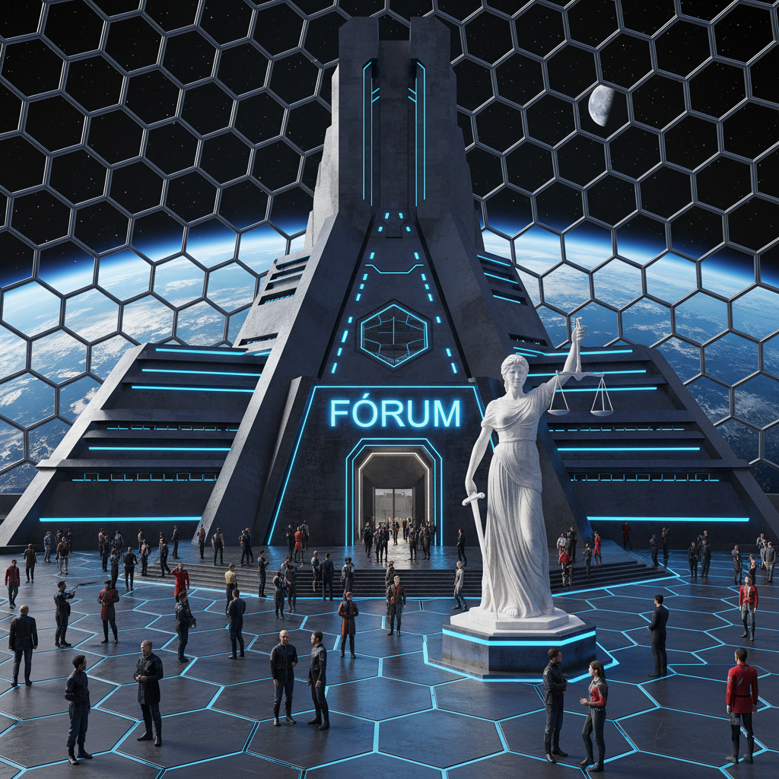

*Figura 61 – Fórum Sul (externo)*

O ambiente era frio, o silêncio da ante-sala sendo quebrado apenas pelo deslizar das portas automáticas. O Conselho Juvenil não estava ali. Apenas a Justiça Tutelar.

O Juiz chamou o caso. "Processo número 2024-T-1903. Culpado: Alexis Vance. Culpada: Helen Vance. Vítima (Menor sob tutela): Heloise Vance."

Fomos conduzidos para a sala de audiências. Heloise e Helen sentaram-se em uma bancada lateral. Eu fui direcionado à mesa de interrogatório.

O Promotor Público, um homem de constituição fina e olhar glacial, levantou-se. Ele não precisava de introduções. O sistema já havia sentenciado o caso.

O DIA MAIS FRIO: Capítulo 7 – Dissidentes

- Transcrições da Audiência:

**O Juiz:** O Tribunal tomará as declarações do Sr. Alexis Vance, pai de Heloise. Promotor, pode iniciar.

**Promotor:** Sr. Alexis Vance, o Tribunal tem em mãos o relatório do Conselho Juvenil detalhando a fuga da menor de sua Colmeia residencial, a recusa em se apresentar para o exame obrigatório, e, mais grave, a evasão do perímetro de vigilância da família por um período de setenta e duas horas. Confirma os fatos?

**Alexis Vance:** Confirmo a ausência da menor pelo período e a recusa subsequente em se apresentar ao exame. No entanto, o termo "fuga" é impreciso.

**Promotor:** De que forma? A menor deixou voluntariamente as instalações, violando os protocolos de segurança e a vigilância dos responsáveis.

**Alexis Vance:** Minha filha foi abduzida por um marginal. Ela foi sequestrada da Colmeia. Heloise é menor e estava sob efeito de controle coercitivo e ameaças, o que motivou o seu afastamento forçado. Não foi uma fuga. Foi um rapto.

**Promotor:** A documentação apresentada não sustenta a alegação de "rapto". As câmeras de segurança indicam que ela deixou o local de livre e espontânea vontade, acompanhada. Mas vamos aceitar seu termo. Se foi um sequestro, por que o senhor e sua esposa, Helen Vance, não notificaram as autoridades de imediato? Por que a comunicação só ocorreu após o nosso contato inicial, já na esfera judicial?

**Alexis Vance:** Eu agi para garantir o retorno seguro de minha filha, que havia sido levada para fora do perímetro de segurança. Priorizei a segurança dela acima do protocolo burocrático, visto que o sequestrador era conhecido. Não houve omissão, houve ação parental direta e urgente.

**Promotor:** Essa "ação parental" culminou no seu deslocamento, registrado, para uma Zona de Dissidência de Alto Índice. O senhor adentrou um território que a Corporação classifica como área de risco máximo, ignorando explicitamente a segurança de sua própria pessoa e do ecossistema de controle. Além disso, o relatório forense de Heloise, após seu retorno, indica a presença de um novo *chip* de identificação inserido na mão da menor. Quem inseriu esse dispositivo?

**Alexis Vance:** Eu inseri o dispositivo.

**Promotor:** O senhor, um funcionário de alto escalão com acesso a infraestrutura crítica, inseriu um dispositivo de identificação não autorizado pela Corporação em uma menor sob tutela, e fez isso em uma Zona de Dissidência. Essa é a definição de cumplicidade, Sr. Vance. Sua ação não foi a de um pai resgatando, mas sim a de um agente que colaborou com a fuga e o encobrimento da situação, fornecendo à menor uma ferramenta para continuar subvertendo o sistema. O senhor e sua esposa foram cúmplices, e suas ações não terão uma defesa legal.

O DIA MAIS FRIO: Capítulo 7 – Dissidentes

**Alexis Vance:** *(Olhando fixamente para o Promotor, sem alterar a voz)* Minhas ações foram tecnicamente ilegais, Promotor. Mas elas asseguraram o retorno da menor. O único fato que importa para o Tribunal, neste momento, é que Heloise está presente.

**O Juiz:** *(Intervindo, com um gesto de mão)* As alegações de cumplicidade e auxílio à dissidência serão consideradas nos autos. A defesa pode apresentar evidências por escrito.

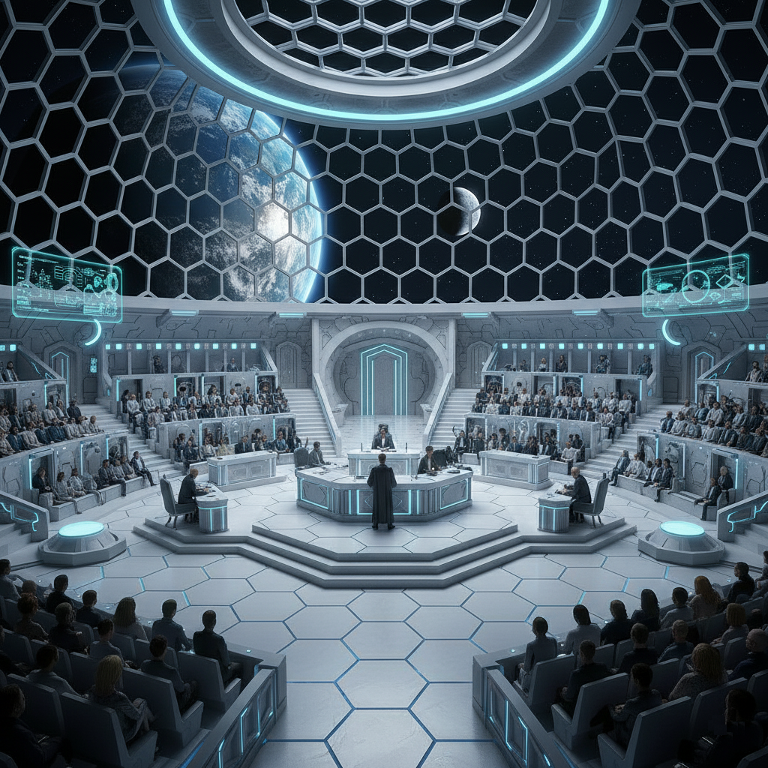

*Figura 62 – Fórum Sul (interno)*

*(O Juiz bate o martelo)*

**O Juiz:** Este Tribunal entra em recesso por dez minutos.

Fui tomar um cafezinho, Heloise continuava desesperada, chorando baixo e soluçando, Hellen procurava acalmá-la abraçando-a, eu procurava manter a serenidade.

O DIA MAIS FRIO: Capítulo 7 – Dissidentes

Enquanto meu café esfriava, pensei: "Estes 10 minutos podem mudar o resto de minha vida e a da minha família. Pode ser a última janela para o meu Plano B." Não vou desperdiçar minha última chance. Vou colocar em ação agora o Plano B e efetuar o procedimento evasivo da fase 1. Peguei meu dispositivo móvel, que até então não teria o menor sentido me privarem de usar, pois sequer me revistaram. Calmamente, dei início à contagem regressiva:

10... Emulei um terminal 09... Conectei à IPA da Cyber 08... Forneci o *token* de acesso e as credenciais 07... Efetuei o login 06... Realizei o *attach* no servidor de *update* (onde instalei o vírus). 05... Executei o *script* do *trigger* 04... O *script* retornou 1 (executado com êxito) 03... O servidor retornou 200 Status OK 02... Automaticamente, o *script* acionou o *bo*t para limpar os *logs* e dificultar o rastreamento. 01... O aviso de emergência e as luzes vermelhas foram acionadas 00... Música para meus ouvidos e sossego para os meus olhos. O gatilho foi acionado e a arma está operacional.

Agora era hora de ser o mais teatral possível, não há margem de erro. Enquanto as pessoas iam e voltavam desesperadas tentando encontrar alguém ou alguma coisa que ficou para trás, segurei Heloise e Hellen, uma de cada lado, e corremos em direção aos *drones* nas áreas de emergência.

O aviso ecoava repetidamente: “Dirijam-se para as saídas de emergência, isto não é um treinamento, estamos em rota de colisão com um corpo celeste”. Em um momento desses o desespero é tão grande que até a ciência encontra com Deus

Tomamos assento dentro de uma nave de escape. Em poucos minutos de espera, fomos lançados a uma velocidade simplesmente estonteante, vertiginosa. Quando dei por mim, já estávamos entrando na atmosfera; sentindo o calor insuportável, apesar dos isolantes térmicos. Pensei que fôssemos fritar na reentrada, mas logo notei a potência dos propulsores acionando o mecanismo reverso para frear a reentrada. Depois, começou a ficar suave e aterrissamos no pátio de uma instalação militar da Corporação na cidade flutuante de Nova Eurafrica.

A porta da escotilha abriu com um *hiss* pesado, revelando o ar úmido e quente da cidade flutuante, perfumado com ozônio e metal. Oficiais da Corporação nos aguardavam, mas não com hostilidade; pareciam estar seguindo um protocolo predeterminado. Fomos escoltados para uma área de quarentena de luxo. A ironia não me escapou: a mesma entidade que me caçava agora me protegia, pelo menos temporariamente, em troca do caos que eu havia semeado. Aquele pátio militar, sob o céu perpétuo de Nova Eurafrica, era o único lugar no mundo que o meu Plano B garantia como seguro.

Olhei para Heloise e Hellen. Elas estavam assustadas, mas ilesas. O sucesso da Fase 1 era completo: estávamos livres e o servidor da Cyber estava em colapso. No entanto, a verdadeira guerra começava agora. O vírus era apenas o sinal de fumaça; a informação que eu carregava na minha mente e nos meus dados criptografados era uma arma poderosa. Eu tinha trocado uma prisão de vidro por um cativeiro de ouro, mas aqui eu tinha controle, anonimato temporário e, o mais importante, tempo.

O DIA MAIS FRIO: Capítulo 7 – Dissidentes

Era hora de reativar a comunicação com a rede externa e entender a dimensão da reação da Corporação. O preço da nossa liberdade seria pago em sangue e segredos.

Depois de me usarem por todos esses anos a Corporação esperava simplesmente me despachar em uma prisão imunda e acabar com minha família e minha linhagem, é assim que eles me agradecem, mas eu já esperava por isso, conheço os protocolos e sei as consequências de facilitar o nascimento do filho de um dissidente com uma jovem de dezoito anos. Eles iam comer o meu fígado, mas agora eles tem um inimigo poderoso, eu conheço os humanoides da Cyber como a palma da minha própria mão Com o meu vírus entrando na fase 3, logo estarei operando comandos nas legiões de humanoides da Cyber Nexus e como o Back Orifice está em uma porta altíssima, ele nunca será detectado pelos scanners da rede.

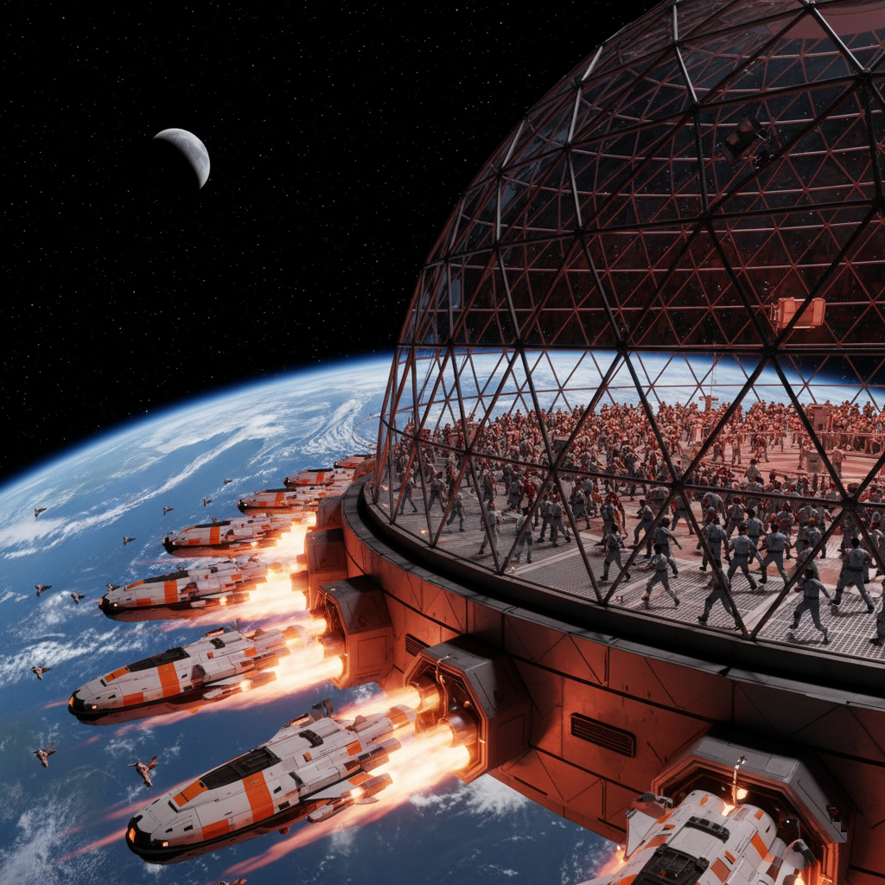

*Figura 63 – Dispersão de Emergência*

O DIA MAIS FRIO: Capítulo 7 – Dissidentes

Assim que pisamos no concreto da base, notei a segurança principal. Havia um cercado, provavelmente eletrificado ou com uma barreira magnética, e um humanoide posicionado na única saída. Identifiquei-o imediatamente como um modelo da série 2600-M8, a espinha dorsal de qualquer patrulha da Corporação. "É hora de testar a Fase 2 da minha arma", pensei. Peguei Heloise e Hellen pelo braço e caminhamos em direção àquele guarda robótico, que estava escaneando a mão de todos que passavam para identificar o chip obrigatório. Passamos por ele sem sermos escaneados. Ao passar, olhei diretamente para o seu dispositivo óptico e notei que sua pseudo-pupila estava completamente desfocada, como se estivesse olhando através de nós, incapaz de processar nossa presença. Não resisti e dei um peteleco no nariz do "boneco", como Heloise o chamava. Ele se assustou e abanou a mão no ar, espantando um inseto que só ele parecia ver. Tive que conter o riso. Olhei para Heloise; seus olhos estavam arregalados e a testa franzida, o que, se fosse um desenho animado, seria um grande ponto de interrogação flutuando sobre a cabeça dela. Expliquei para as duas, num sussurro rápido: "Eu trabalhei muito na visão de máquina deles. Existe um vírus que faz o interpretador dele entrar em *loop*. Ele simplesmente não consegue nos decifrar." Eu não precisava dizer que eu mesmo havia implantado o vírus. Fase 2: Concluída com sucesso.

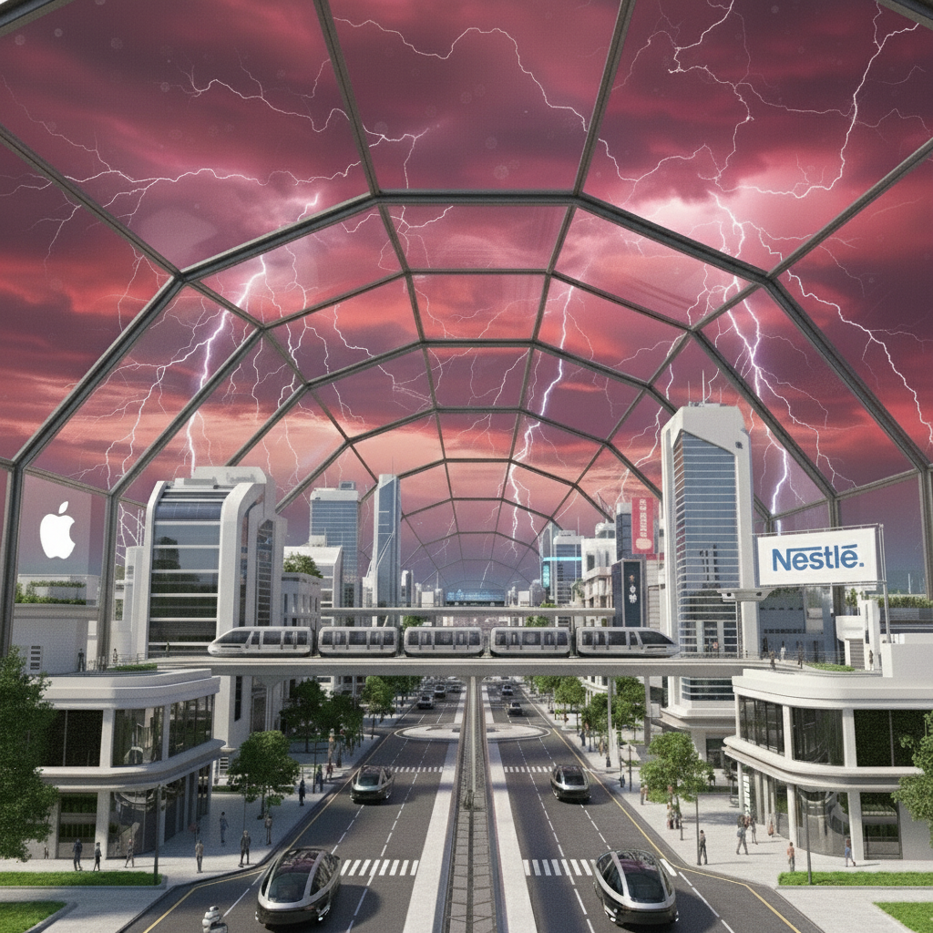

*Figura 64 – Nova Euráfrica*

O DIA MAIS FRIO: Capítulo 7 – Dissidentes

Caminhamos pelas ruas laterais de Nova Eurafrica, a cidade flutuante parecia um labirinto de metal e vapor que obscurecia nossa passagem, ideal para evitar as câmeras do comércio e, principalmente, da Next Security. A essa altura, eu temia que nossa ausência já tivesse sido detectada, mas a anarquia do Plano B ainda devia estar lhes dando alguma dor de cabeça. Precisávamos nos apressar. Fomos direto ao cais. Eu buscava um meio de transporte mais massivo e menos controlado, algo como os submarinos de médio porte, que sempre tinham grande movimento e pouca inspeção minuciosa.

Durante o trajeto, Heloise, que andava ao meu lado com uma confiança surpreendente para a ocasião, me chamou para conversar. Ela tinha algo importante. — Pai, há um ciborgue na Cidade de Nova América que pode nos ajudar — ela me contou a voz baixa, mas firme. Eu a encorajei a continuar com um olhar. — Esse ciborgue, o nome dele é Alpha, foi um estrategista sênior da Next Security. Ele vazou informações importantes. Como punição, jogaram uma granada embaixo da cama dele, explodindo-o. A Corporação foi forçada a implantar próteses. Depois, ele passou dez anos trabalhando no presídio de segurança máxima. Ele tem o coração e o pulmão artificiais. Por causa dele, a Next foi forçada a reescrever todo o módulo de comunicações, porque ele estava passando informações secretas para os dissidentes. Ele é o cara dos contatos e dos contextos. É um foragido, e achá-lo seria um grande desafio, mas... Eu tenho um ponto de encontro com ele. Eu só preciso emitir um *ping* para um IPA que ele irá nos encontrar em 24 horas.

— Por que você nunca me contou isso, Heloise? — Eu não conseguia esconder minha surpresa.

Ela devolveu a pergunta com um sorriso maroto. — Porque tem muitas coisas que você também não me conta, pai. — Ela fez uma pausa, os olhos fixos nos meus. — Como, por exemplo, o vírus que afeta a visão dos "bonecos".

Eu senti o golpe. — Está bem, Heloise, o que eu tenho a ver com isso?

Ela foi enfática, com a lógica fria de um engenheiro: — Pai! Um vírus na visão deles, que só deixa *a nossa família* invisível, e os outros não? Não consigo engolir essa.

Encarei Heloise por um longo momento. Ela era muito perspicaz, herdeira da minha inteligência e da teimosia da mãe. Não adiantaria tentar enganá-la. Soltei um suspiro, o primeiro sinal de fraqueza que permiti desde que o plano começou. — Sim, Heloise. Eu sabotei a Cyber Nexus para fugirmos da sentença.

Hellen, que vinha nos acompanhando em silêncio e absorvendo cada palavra, ficou boquiaberta. Era óbvio que ela nunca imaginou a dimensão do meu envolvimento, pensando que éramos apenas vítimas de uma circunstância.

Chegamos à estação do cais. Descemos para as docas, um labirinto de ferro e água salgada, e fomos diretos para a área de embarque dos submarinos.

O DIA MAIS FRIO: Capítulo 7 – Dissidentes

Nenhum humanoide nos pediu identificação. Embarcamos secretamente no submarino. A essa altura, com certeza, a Corporação já sentiu nossa falta e já nos deram como desaparecidos.

A viagem transcorria normalmente. O oceano silencioso e escuro ocultava um dissidente capaz de frustrar o controle absoluto da Corporação. Eu me sentia protegido, não sei porque, como se fosse invencível e capaz de defender minha cria com a ferocidade de um animal. Estava cheio de adrenalina, eu acho. Realmente estava muito zangado com a Corporação e seu sistema escravocrata, no entanto, sentia-me ao mesmo tempo sereno, com uma frieza polar.

Hellen perguntou para Heloise sobre o ciborgue Alpha, se ele não era perigoso. Eu interrompi o diálogo e disse: "Claro que sim! A Corporação está caçando ele, e a nós também. Nós somos ainda mais perigosos que ele, Hellen".

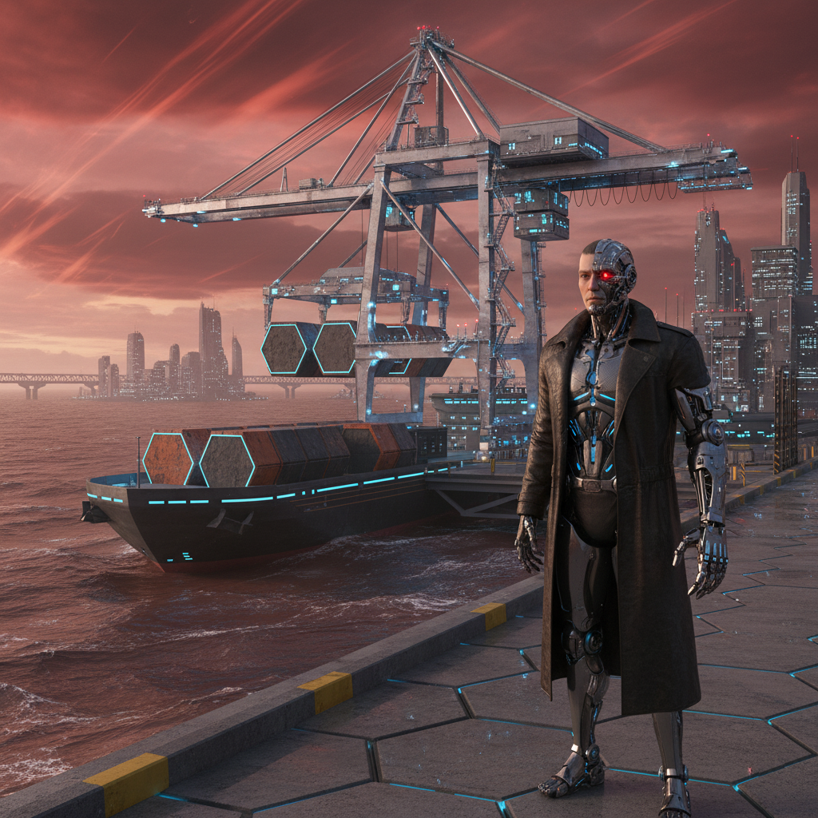

*Figura 65 – Alpha Ciborgue*

Precisamos usar essa periculosidade a nosso favor. Alpha é o elo; sem ele, somos apenas fugitivos. Eu precisava garantir que o sinal fosse enviado assim que chegássemos. A confiança de Heloise em Alpha, mesmo com o histórico sombrio dele, era um risco, mas um risco calculado. Meu trabalho agora era projetar o próximo passo, o contraponto à inevitável caçada que a Corporação acabaria de iniciar. Eu tinha que ser dez passos mais rápido que os protocolos de emergência da Next Security. A calmaria dessa viagem era o tempo de incubação do meu próximo ataque.

O DIA MAIS FRIO: Capítulo 7 – Dissidentes

**Data:** 02 de agosto de 2640

**Local:** Cidade Flutuante de Nova América - 21 (Distrito)

Cruzamos o Atlântico em 22 horas. Heloise já havia enviado o *ping* e Alpha estava à nossa espera no porto, no setor de embarque de carga. Quando o vi pela primeira vez, achei que fosse um novo modelo de humanoide, porque ele estava sozinho, fora da proteção ambiental da redoma da plataforma, exposto aos gases tóxicos da atmosfera, mas então lembrei que se tratava de alguém com pulmões biônicos. Ele estava empilhando algumas caixas próximo ao ponto de encontro que Heloise havia combinado, não havia dúvidas. Colocamos um pano na boca para não respirar os gases da atmosfera e fomos até ele. Quando chegamos, ele rapidamente largou o que estava fazendo e nos conduziu a um *container*. Lá dentro, o ar era limpo e respirável. Socorremos Hellen, que privada do oxigênio quase desmaiou. Depois nos apresentamos.

Alpha era formal e educado. Ele iniciou o diálogo:

— Bem-vindo à Conspiração, Doutor Vance. Nós estávamos esperando por você. Quero dizer que é mais que uma honra ter a sua presença ao nosso lado e que você é uma peça fundamental agora para virarmos a situação ao nosso favor.

Eu disse: — A Nexus estava a ponto de me tomar tudo e me enviar para o sistema carcerário, depois de um trabalho de anos a fio realizado com amor e esforço. Não vou economizar meus recursos. Não quero apenas medir forças com a Nexus; eu sei que em questão de força e poder eu perco. No entanto, eu tenho um trunfo: eu intuitivamente sabia que a Nexus podia me descartar a qualquer momento, de forma fria e impessoal, como eles sempre agiram. Portanto, preparei uma arma de contra-ataque. Eu tenho acesso ao cérebro dos humanoides. O que me diz disso?

Alpha respondeu: — Conhecemos sua inteligência e estamos monitorando seu sucesso. Nós sabíamos o tempo todo que o senhor não nasceu para ser mandado, não é?

Respondi que sim com a cabeça. Alpha acrescentou: — Mantenha o sangue frio, Doutor Alexis Vance. Veja o que sobrou de mim. Minha própria equipe jogou uma granada embaixo de mim enquanto eu dormia. É necessário manter ao menos uma fagulha de afeto com o inimigo para não se tornar um psicopata assassino.

Então Alpha pegou um kit com luz UV e bisturi, localizou nossos *chips* sobre a mão esquerda e retirou-os, dizendo: — Pronto, estão livres. Então senti um solavanco no *container*. Sem perder tempo, Alpha disse: — Eu preciso sair. Segurem-se. O *container* é uma célula de sobrevivência. Vocês vão fazer uma longa viagem. Boa sorte!

Dentro do *container* tem oxigênio, saída para o gás carbônico, um suprimento de água para dez dias, um suprimento de comida pronta para dez dias, um aquecedor para esquentar a comida, camas para dormirmos e banheiro químico. Concluindo minha inspeção, constatei para Hellen e Heloise: "Bom, não é nenhuma suíte de luxo, mas é melhor nos acostumarmos. Vamos ficar aqui mais ou menos uns dez dias".

O DIA MAIS FRIO: Capítulo 7 – Dissidentes

Havia uma escotilha no container, mas a visão era apenas para as brumas do mar revolto, nada mais se via. Heloise não tirava os olhos da escotilha, esperando alguma dica no ambiente que pudesse indicar sua localização. O tempo passava. Minha barba crescia. Nós comíamos, dormíamos e viajávamos. Estávamos bem guardados. Ninguém sabia da nossa presença no navio. Provavelmente a Nexus já categorizou nossa família como desaparecida.

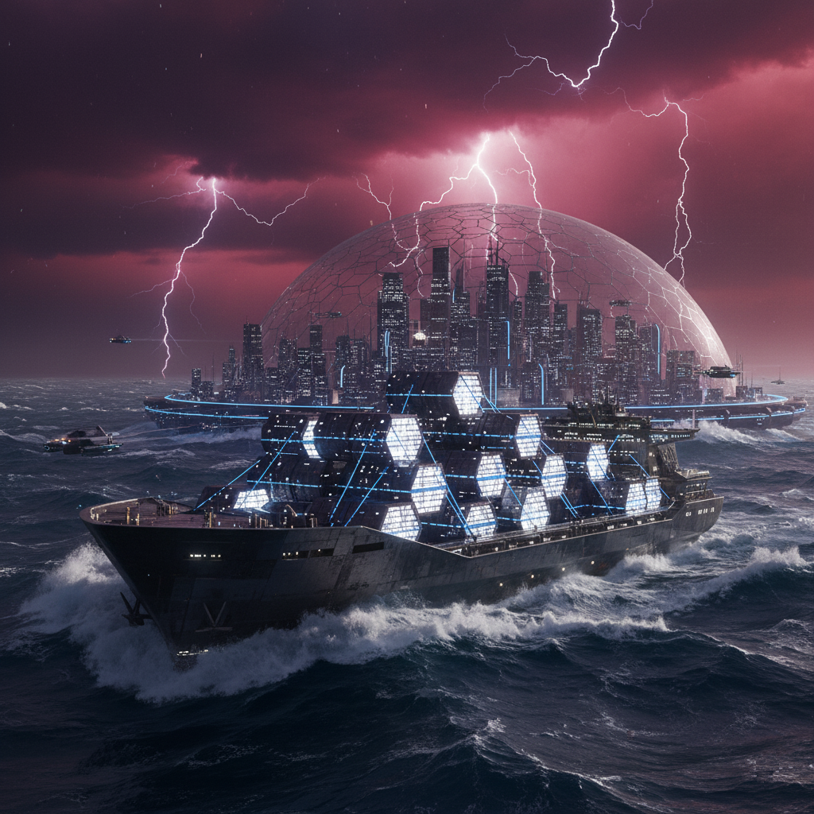

*Figura 66 – Navio Cargueiro*

O tempo de reclusão se tornaria minha mais nova prisão, mas com o benefício da liberdade intelectual. Minhas mãos, há muito tempo confinadas à ética corporativa, agora estavam livres para construir. Deixei Hellen e Heloise dormindo, aliviadas pela segurança temporária e pela remoção dos chips. Para mim, o sono era um luxo. Eu usei cada minuto. Meu trabalho agora era dar ao meu "verme" a capacidade de se auto-replicar e de reescrever seu próprio código, tornando-o imune a qualquer *patch* de emergência. A Nexus tentaria varrer o servidor; eu garantiria que, para cada linha de código que eles apagassem, meu vírus escrevesse dez novas, mais fortes, mais silenciosas. Eu sorri. O *container* podia ser pequeno, mas por hora, era o centro de comando do apocalipse digital da Corporação.

O DIA MAIS FRIO: Capítulo 7 – Dissidentes

Alpha me chamou de "peça fundamental". Ele está errado. A minha arma é a peça fundamental. A Conspiração é apenas a plataforma de lançamento. Eu não sou um idealista, sou um engenheiro de sistemas forçado à revolução por instinto paterno.

A Nexus me traiu institucionalmente, com a frieza de um algoritmo. A Conspiração, através de Alpha, nos deu um caminho de fuga funcional e seguro. Alpha provou ser um operador confiável e um elo vital entre a minha tecnologia e a infraestrutura necessária para implementá-la. Minha única função agora é garantir que o meu sistema de contra-ataque seja tão sólido quanto a lealdade que ele demonstrou.

Minha família é o ativo insubstituível. O vírus é meu ativo principal contra a Nexus. A Conspiração é meu parceiro de infraestrutura confiável.

Eu os estou usando como um *host* para propagar meu código. Eles fornecem a rede e o músculo. Em troca, eu forneço o controle cibernético que vai desmantelar o único inimigo que realmente importa: o sistema que tentou tirar minha família. É uma aliança forjada em objetivos comuns e capacidades complementares.

Olhei para o *display* do meu terminal interno. O indicador de status para a replicação do "Verme", a arma cibernética que criei, estava em 87% de conclusão. Uma vez finalizado, o vírus terá a capacidade de salto de rede autônomo. Ele será o fantasma na máquina, e a Conspiração terá o trunco para se alimentar. Quando sairmos deste isolamento, o mundo deverá estar pronto para o primeiro tremor. Eu só preciso de mais 48 horas de silêncio.

O alarme do meu terminal interno tocou suave, quase inaudível, programado apenas para mim. Não era um alarme de perigo, mas de Conclusão de Processo. Exatamente como cronometrado, 48 horas após o Dia 5: 100% de replicação do código do "Verme".

Eu me levantei silenciosamente, verificando Heloise e Hellen. Estavam dormindo, exaustas pela rotina claustrofóbica do *container*. A pequena lâmpada de leitura projetava sombras longas na parede. Sentei-me ao terminal, sentindo um arrepio de satisfação. O *Verme* agora era autônomo, modular e, o mais importante, indetectável pelas varreduras padrão da Cyber Nexus.

No entanto, a conclusão trouxe um novo dado que me preocupou profundamente.

Junto com a mensagem de *success*, meu monitoramento de fundo detectou um pico de consumo de banda de transmissão. O *container* estava enviando dados. Não eram dados do *Verme*, nem grandes volumes, mas sim pequenos pacotes criptografados, pulsando intermitentemente para fora do navio.

Essa transmissão não poderia ser minha. Eu não havia iniciado nenhuma outra comunicação. Eu fiz uma varredura rápida e o resultado foi imediato: os pacotes continham apenas um identificador de localização e um *timestamp*.

O DIA MAIS FRIO: Capítulo 7 – Dissidentes

Era um protocolo de segurança da infraestrutura de Alpha, projetado para garantir a entrega, mas também era um potencial vetor de falha que a Next poderia explorar se capturasse o sinal. Não é um lapso de confiança em Alpha, mas um lapso de segurança em seu protocolo.

Eu tinha que agir. Não podia me arriscar a surgir no sistema de rastreio da Conspiração. isso dispararia um alerta de intervenção da Next Security. Eu precisava mascarar o sinal.

Usando o poder de processamento do meu *host*, comecei a injetar ruído na transmissão do *container*, inundando o canal com tráfego aleatório de alta frequência. O objetivo: diluir o pequeno pacote de Alpha em uma torrente de dados irrelevantes, fazendo com que o *container* enviasse um ruído de fundo normal de tráfego de dados.

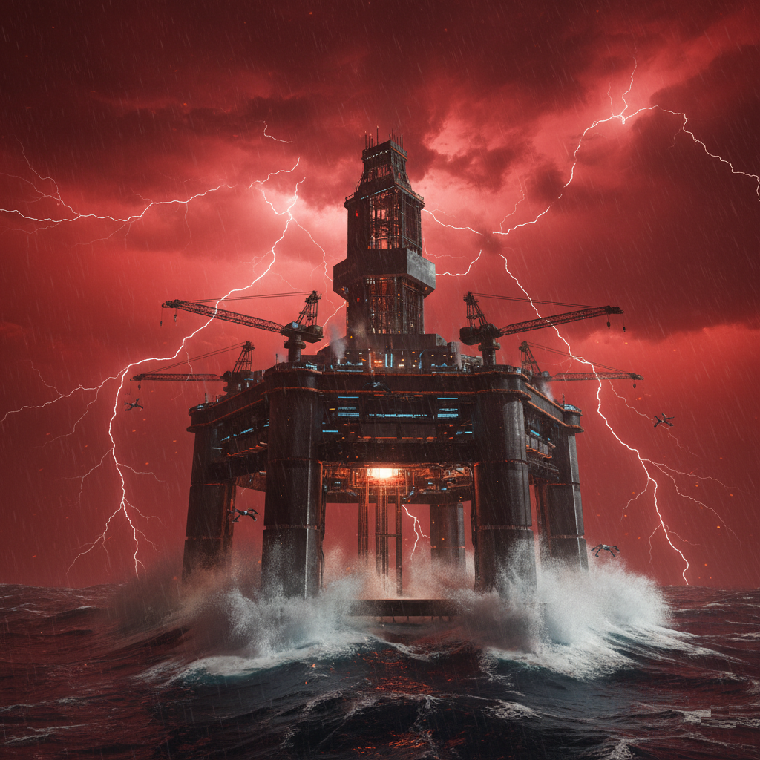

*Figura 67 – Torre de Petróleo*

Depois de 8 dias Heloise avistou pela escotilha uma torre de petróleo e disse:

— Estamos chegando, pai! — O grito agudo de Heloise rompeu o silêncio monótono do *container*. Hellen acordou com um sobressalto. Heloise apontava para a escotilha: uma mancha colossal de metal e luz rompendo a névoa salina. Uma torre de perfuração, uma relíquia das plataformas de petróleo da Velha Era.

O DIA MAIS FRIO: Capítulo 7 – Dissidentes

**Data: 12 de agosto de 2640**

**Local: <desconhecido>**

Estávamos todos dormindo quando sentimos o gancho do guindaste nos levantando no meio da madrugada. O container foi baixado no pátio do cais do porto, e as portas se abriram. O ambiente era protegido por domos de engenharia arcaica, mas que cumpriam sua função; o ar era puro.

Então veio uma equipe de higienização que, pelos movimentos, vi logo que se tratava de humanos de verdade. Eles borrifaram um tipo de fumaça fria em todos nós, que devia ser para exterminar qualquer vírus ou bactéria.

Saímos, o ar viciado do container se esvaiu, e enchemos os pulmões com o novo ar desse lugar nostálgico, cujo nome sequer sabia. Apareceu um senhor calvo, vestindo um terno que, até então, eu só conhecia essa vestimenta de vídeos de épocas passadas. Ele nos saudou sorrindo e disse:

— Me chamo Ben. É um prazer conhecê-los, Doutor Vance e família. Sejam muito bem-vindos à Conspiração. Esse lugar bucólico é carinhosamente apelidado de 'Topo do Mundo'. Eu sei que talvez seja muita informação para o senhor e as senhoras, pois a Corporação com certeza não contou toda a verdade.

A federação (formada pelas 5 maiores Gigantes) determinou que esse lugar fosse tombado, então a Corporação intervém minimamente por aqui; e assim nós seguimos de forma organizada com nossa autonomia que independe da Corporação.

No entanto, é bom que o senhor e as senhoras saibam que existe outro lugar seco, como esse, no planeta; e neste momento, este lugar está em uma guerra sangrenta com os humanoides.

Ambos os terrenos secos do planeta foram áreas de **cordilheiras** há séculos. Essas áreas só começaram a se desenvolver após o degelo, entretanto houve uma ruptura brusca no desenvolvimento dessas áreas, atualmente de planície; o pacto da Federação parou de apresentar propostas de melhorias (e os moradores pararam de exigir).

Enquanto andávamos pelas ruas da cidade, Ben explicava sobre a principal linha de crédito da população, que era a mineração de novos ativos digitais, que a cidade tinha uma comunidade de artistas bem variada, que existia um comércio bem desenvolvido e uma indústria de subsistência, além de serviços básicos, de luz, eletricidade, etc. Os mutirões eram atividades corriqueiras e a cidade se mantinha assim.

— Chegamos Doutor Vance — disse ele. — Esta será a sua casa.

Expressei minha mais profunda gratidão e me coloquei de prontidão para servir a Conspiração, Estava engajado de corpo e alma nessa causa; e não tinha mesmo como ser de outro jeito. Estava assinando com lágrimas de sangue um contrato com os inimigos da Corporação.

O DIA MAIS FRIO: Capítulo 7 – Dissidentes

A nossa nova casa, era espaçosa e bem aconchegante, havia alguns vegetais. Então ouvi um zumbido, como um sinal de alerta; Hellen e Heloise também ouviram e ficamos todos assustados. Ben, percebendo nosso desconforto, apanhou um inseto enorme com a mão, o que me deixou ainda mais apreensivo por pensar tratar-se de algum tipo de nano-robô da Cyber, mas Ben me acalmou, dizendo: — É apenas uma cigarra.

— Claro! — Eu disse, disfarçando minha possível estupidez. Notei que havia alguns humanoides 2580-M3 andando nas ruas e comentei com Ben, ao que ele explicou: — O povo ainda não aprendeu a reconhecê-los. Na verdade, esses humanoides e todos os outros da cidade são espiões da Nexus. A presença dos humanoides em nossas vidas é algo totalmente indesejável.



*Figura 68 – Cidade Desconhecida*

Pensei comigo mesmo: ótima oportunidade para testar a **fase 3** da minha arma digital!

Entrei na minha nova casa e procurei logo meu novo laboratório, sem nem ao menos olhar o resto. Chamei Ben e perguntei: — Quer se livrar dos humanoides? Ele respondeu que sim com a cabeça.

O DIA MAIS FRIO: Capítulo 7 – Dissidentes

Conectei o servidor da Cyber Nexus através do back orifice na porta alta, e lá estava o meu 'verme'. Listei o diretório, que a essa altura estava totalmente oculto da Corporação, pois sua execução na rede dava saltos randômicos, tornando-o impossível de ser rastreado. Da mesma forma, ele não podia ser acessado pelo sistema operacional, porque não permanecia como uma gravação estática, ocupando vários clusters e se embaralhando entre eles.

A primeira coisa a fazer era visualizar as secret keys dos humanoides que precisavam ser controlados. Para isso, filtrei as unidades por localização usando nossas coordenadas; copiei as secret keys de todos eles e colei no meu script. Depois, simplesmente inseri um comando *sleep* bem no meio da rotina principal *main*, usando essa lista de secret keys dos humanoides que obtive. Finalizei, rodei o .py, e bingo! Lá estavam eles parados na rua, feito estátuas no meio da multidão em movimento. O main agora estava parado. Colocamos os bonecos para dormir.

Todos nós rimos. — Sim, fase 3 concluída com êxito total — Eu disse. — Pronto, colocamos todos os humanoides da área para dormir. Agora vocês têm alguns minutos enquanto os técnicos localizam no código a parada que eu causei e reiniciam o sistema.

Ben pegou um machado e foi saindo. Eu fiquei no caminho e disse: — Pra que tanto escândalo? Ele respondeu: — Para que todos saibam que os humanoides são uma ameaça. Ele tentou sair, e eu mais uma vez bloqueei seu caminho e disse: — Leva um alicate de corte, vai te poupar trabalho; basta cortar a pseudo-cervical atrás do pescoço, bem na nuca. Ben concordou, largou o machado, pegou o alicate e foi desligar em definitivo todos os humanoides que estavam estáticos.

Saí até a varanda, observando a rua. A multidão, confusa pela paralisação repentina dos humanoides agora se acalmava, mas o fluxo de pessoas parou ao ver os primeiros humanoides paralisados. Ben, com uma frieza que só a experiência com o inimigo poderia dar, aproximou-se do 2580-M3 mais próximo. O alicate de corte, uma ferramenta manual e primitiva, fez um som metálico *clic*, seco e rápido, que contrastava com o silêncio repentino. O humanoide caiu. Não houve grito, faísca ou reação; apenas o baque surdo do corpo de polímero pesado e inerte contra o pavimento.

A cena se repetiu mais quatro vezes em um minuto. A princípio, o povo ficou chocado, misturando o terror do alerta de emergência com a visão de "corpos" inanimados. Então, Ben levantou o alicate no ar e gritou: "Eles estavam nos espionando! O Doutor Vance os paralisou! Estamos livres!" O choque deu lugar a um grito de alívio e revolta. Pela primeira vez, vi a força bruta da humanidade livre: não em armas sofisticadas, mas na determinação de um povo em expulsar o invasor. As pessoas vieram das casas com o que tinham – pás, enxadas, qualquer ferramenta – para ajudar a arrastar os restos inertes dos humanoides para fora das ruas. Uma celebração silenciosa, mas profunda, de autonomia.

O entusiasmo da multidão rapidamente se transformou em pragmatismo. Ben, chamando um grupo de moradores que pareciam ser o seu "corpo de segurança" local, deu instruções rápidas. "Não queimem. Eles valem mais inteiros do que em cinzas."

O DIA MAIS FRIO: Capítulo 7 – Dissidentes

Os restos dos humanoides foram arrastados para um galpão improvisado no cais, a antiga instalação de processamento de carga. Lá, começou a "Operação Sucata": sob a luz fraca de lâmpadas incandescentes, os humanoides espiões da Nexus foram sistematicamente desmantelados. Os polímeros resistentes seriam reutilizados na construção. Os metais raros e mais importantes, os microprocessadores e chips de memória – o verdadeiro ouro digital – seriam extraídos com precisão cirúrgica. Nada seria desperdiçado. O lixo da Nexus era o recurso precioso do 'Topo do Mundo'.

Ben retornou ofegante, limpando as mãos. "Limpeza feita, Doutor Vance. A Nexus levou um golpe na cara aqui no Topo do Mundo. Eles não estão acostumados a perder o controle assim. Mas, eu garanto, eles vão voltar, e vão voltar com força total." Eu sorri. A frieza retornou, mas desta vez, não era polar. Era a frieza de um estrategista. A Nexus agora não estava lidando com um mero técnico, mas com um sabotador que havia declarado guerra. Eu estava pronto para a revanche.

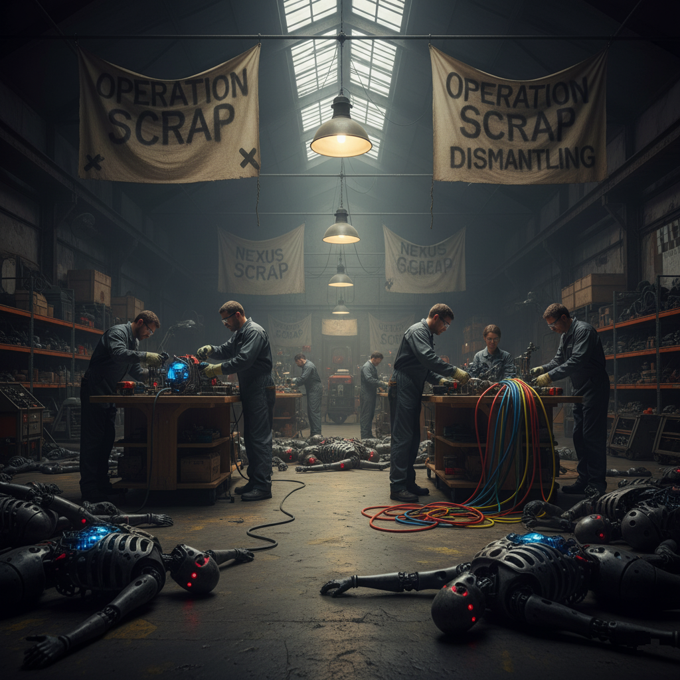

*Figura 69 – Sucateamento*

O DIA MAIS FRIO: Capítulo 7 – Dissidentes

Assim que me assentei com mais tranquilidade em meu novo lar, acessei meu terminal e descobri um universo paralelo: a Conspiração tem um histórico de resistência e sabotagem de longa data. Todas as informações que a Corporação oculta e tem medo que viessem à tona estavam lá. Iniciei uma pesquisa nesse vasto acervo e descobri coisas muito interessantes, por exemplo: este local, conhecido pelo codinome de 'Topo do Mundo', na verdade, se chama **Ilha dos Andes** e o território em guerra que Ben falou se chama **Ilha dos Himalaias**. Essas áreas são conhecidas pela Corporação como 'Terras Altas' e são declaradamente zonas de guerra e de conflitos, o que significa que nada impede que a Corporação resolva nos atacar como está fazendo nos Himalaias.

Essas áreas se desenvolveram muito rapidamente; em poucas décadas, passaram de terrenos alagadiços de lama e rocha para áreas densamente povoadas, com comércio e indústrias ativas, mas depois, com o projeto das cidades flutuantes, que eram o investimento maior, as Terras Altas foram negligenciadas e não tiveram mais apoio.

Não me saía da cabeça nem por um momento que eu estava prestes a mudar o destino de uma guerra. Eu precisava me concentrar em um meio de causar uma pane sistêmica sem revelar minha posição. Minha situação atual era em xeque; eu precisava antever o movimento da Corporação. Já tinha dado um vacilo enorme; fui muito descuidado no meu ímpeto por demonstrar eficiência na fase 3. Eu não limpei os meus rastros, os logs ficaram para trás e eu deixei uma linha de código marcando minha intervenção; os técnicos vão achar estranho, mas muito provavelmente vão pensar que foi algum programador da Cyber que esqueceu de remover o comando. Não foi um ataque massivo, capaz de causar suspeitas.

O repositório da Cyber Nexus é densamente povoado, nenhum técnico ia se dar conta de um ataque externo. Eles não estão preparados para isso. Todavia, a Next está sempre analisando os logs, preciso tomar realmente muito cuidado para não revelar minha posição quando for usar a arma. Meu próximo ataque será meticulosamente planejado. Pretendo parar a guerra na Ilha dos Himalaias sequestrando o 'self' de todos os humanoides que estão lutando lá. Vamos simplesmente guardá-los, ou melhor ainda, reprogramá-los para lutar a nosso favor, caso o resgate não seja efetuado. E o resgate será a nossa paz, com a total retirada das tropas de humanoides das Terras Altas.

O desenvolvimento da Carga Principal (Payload) para o sequestro dos humanoides do Himalaia exige um nível de precisão cirúrgica nunca antes tentado. Não basta apenas paralisá-los; o objetivo é extrair o seu self – o núcleo de dados operacionais e de personalidade que define a unidade – sem acionar os protocolos de autodestruição ou wipe remoto da Nexus. Para isso, concebi uma nova fase do 'Verme': um módulo de injeção de código zero-footprint, que simula uma atualização de firmware de alta prioridade.

Este módulo deverá mapear as conexões neurais sintéticas, isolar o self (armazenado em um cluster de memória volátil) e criptografá-lo em um pacote de dados binário. A exfiltração será feita em rajadas mínimas, disfarçadas como tráfego de diagnóstico de rotina, usando o próprio satélite de comunicações da Nexus como ponte de retorno para a Ilha dos Andes.

O DIA MAIS FRIO: Capítulo 7 – Dissidentes

Uma vez que o self esteja seguro, o plano de resgate pode ser iniciado. O valor do self é incalculável para a Nexus, tornando-o nossa moeda de troca mais potente: a retirada total das Terras Altas. No entanto, o verdadeiro trunfo reside no módulo de Reprogramação. Eu estou desenhando um patch de comportamento forçado que não apenas neutraliza as diretrizes de combate da Nexus, mas as reverte, transformando os humanoides em defensores da Conspiração. Este é o meu seguro: se a Nexus recusar a paz, o que antes era o seu exército de elite se tornará a nossa vanguarda, garantindo a vitória na guerra de atrito. A ameaça de ter as suas criações mais avançadas lutando contra eles será o verdadeiro xeque-mate.

O sequestro do self exige uma garantia de controle total, e é aí que entra o ransomware, que chamo de **Cifra-Nexus**. O 'Verme' atuará como o vetor, infiltrando-se novamente no servidor de atualização OTA principal, mas desta vez, em vez de apenas inserir um comando *sleep*, ele injetará o módulo de criptografia. Este módulo, projetado para se parecer com um processo de compactação de logs ou cache de rotina, tem como alvo os arquivos críticos do kernel que definem a execução e o self de cada unidade na Ilha dos Himalaias. A infecção ocorre em cascata através do protocolo de distribuição de atualizações. O *ransomware* aguardará uma única chave mestra de acionamento remoto, a qual será enviada do meu terminal, para dar início à criptografia em massa, garantindo que eu seja o único ponto de falha para a reversão da operação.

Ao ser acionado, o **Cifra-Nexus** gerará um par de chaves assimétricas de 256 bits – uma pública para a criptografia dos arquivos de controle do humanoide, e uma privada, que é o nosso ransom. A chave privada será imediatamente e de forma assíncrona exfiltrada e armazenada em um repositório seguro aqui na Ilha dos Andes, através de um canal cifrado exclusivo que vou utilizar. O resultado será a paralisação completa das unidades de combate nos Himalaias: o boot falhará, ou o processador principal entrará em um loop de erro irrecuperável, exibindo apenas um código de falha genérico que apontará para uma "corrupção de dados irrecuperável" no núcleo. Isso, por sua vez, forçará a Nexus a tomar uma decisão: arriscar a perda total de todo um exército, ou negociar a chave de resgate, que é a nossa condição de paz e retirada das Terras Altas.

Chamei Ben para um canto, longe de Heloise e Hellen, e reduzi a complexidade do plano a uma simples troca de reféns. "Ben, o que fizemos aqui na Ilha dos Andes foi um teste. O verdadeiro alvo é o exército de humanoides que está devastando a Ilha dos Himalaias. Meu plano é o seguinte: vou usar meu vírus 'Verme' para invadir o sistema central da Nexus e, de lá, espalhar um novo código chamado **Cifra-Nexus**. Pense nele como uma bomba digital com um cadeado, e a chave está na minha mão."

"Quando eu apertar o botão, o Cifra-Nexus vai criptografar o 'cérebro' de cada humanoide nos Himalaias, tornando-os sucata inútil para a Corporação, como os bonecos que você desligou, só que de forma permanente e imediata, exceto se eu liberar a chave. Com a chave mestra em nosso poder, nós teremos um exército inteiro de reféns digitais. Nós não vamos pedir dinheiro, Ben. A exigência para devolvermos o controle deles é simples: a Corporação tem que encerrar a guerra nos Himalaias e retirar todas as suas tropas e humanoides das Terras Altas para sempre. Se eles recusarem, teremos duas opções: mantemos o exército deles morto digitalmente, ou, o que é melhor, nós o reescrevemos para que lute ao nosso lado."